Session 2021

Brevet de Technicien Supérieur

COMMERCE INTERNATIONAL
à référentiel commun européen

E6 - Gestion des opérations d’import-export

U61 – Montage des opérations d’import-export

Durée : 4 heures Coefficient : 4

Matériel autorisé :
- l’usage de calculatrice avec mode examen actif est autorisé,
- l’usage de calculatrice sans mémoire « type collège » est autorisé.

L’usage de tout ouvrage de référence, de tout dictionnaire et de

tout autre matériel électronique est rigoureusement interdit.

Dès que le sujet vous est remis, assurez-vous qu’il est complet.
Le sujet se compose de 13 pages, numérotées de 1/13 à 13/13.

Il est demandé au candidat de se situer dans le contexte des données présentées et d’exposer des solutions avec concision et rigueur en prenant soin de justifier sa démarche.

Avertissement : si le texte du sujet, celui de ses questions ou le contenu des annexes vous semblent nécessiter de formuler une ou plusieurs hypothèses, il vous est demandé de les expliciter sur votre copie.

N. B. : hormis l’en-tête détachable, la copie que vous rendrez ne devra, conformément au principe d’anonymat, comporter aucun signe distinctif, tel que nom, signature, origine, etc.

En 1981, Karl Wirth, propriétaire de la société RONAL, fabricant de renommée internationale de jantes en alliage d’aluminium pour automobile, décida de diversifier ses activités. C’est à Bitche en France, ville proche de la frontière allemande, qu’il entreprit la fabrication de portes et de parois de douche.
Le positionnement réussi de la marque RONAL sur le marché européen des sanitaires aboutit, en 2009, à la création d'une société holding basée à Härkingen, en Suisse, dans laquelle toutes les entreprises de produits sanitaires sont regroupées sous la marque SANSWISS.
SANSWISS propose toute la gamme de produits nécessaires à la confection d’une douche (hormis la robinetterie et le carrelage) : parois, portes et receveurs de douche.
Elle dispose de 3 sites de production :
- Site de Bitche (France) : bureau d’étude, réalisation des profils, assemblage des protections de comptoirs,
- Site de Jicin (République tchèque) : fabrication du verre des parois, assemblage des parois de douche et stockage,
- Site de Timisoara (Roumanie) : fabrication des receveurs.
Son développement commercial s’est appuyé sur la création de sociétés de distribution indépendantes, d'abord en Espagne, en République tchèque et en Pologne, puis en Roumanie. Désormais, SANSWISS assure une présence commerciale dans 16 pays en Europe et distribue ses produits sur tous les continents, en s’appuyant sur un réseau de revendeurs ou pour les projets importants, directement à partir du site de Bitche. En effet, SANSWISS propose ses produits tant pour la construction résidentielle que pour des hôtels, des stations thermales ou encore des collectivités.
Aujourd'hui, le groupe SANSWISS est un groupe européen prospère qui met constamment l'accent sur la qualité, l'innovation, le design et la durabilité. La satisfaction client et la longévité des produits sont au cœur de l’engagement de l’entreprise.
Les produits SANSWISS répondent aux plus hautes exigences en matière de technologie, de fonctionnalité, de confort et de design. La conformité constante de la qualité du produit est contrôlée régulièrement par des procédures de test. La sélection de matériaux de haute qualité, le traitement minutieux dans des processus de fabrication modernes et un investissement en recherche-développement constant assurent le haut niveau de qualité reconnu de tous les produits SANSWISS. Les produits SANSWISS sont conformes aux normes européennes en vigueur, en particulier en termes de sécurité.


PARTIE 1 - MONTAGE DES OPÉRATIONS IMPORT
Du fait de la pandémie mondiale liée à la Covid-19, SANSWISS a décidé de diversifier son activité en produisant et en commercialisant des protections de comptoir de bureau et de plain-pied à destination des collectivités et des commerçants. SANSWISS a baptisé cette gamme de produits, la gamme Safe Screen (annexe 1). Les produits sont constitués de plaques de verre fabriquées dans l’usine de Jicin en République Tchèque et de composants (profils en PVC et visserie) provenant de plusieurs fournisseurs. Le tout est assemblé à Bitche en France.
Afin de gagner en réactivité face à une demande importante, le responsable des achats souhaite élargir son portefeuille fournisseurs. Jusqu’à présent, il se rendait sur des salons internationaux. Mais la crise sanitaire a contraint à l’annulation de ces événements commerciaux.
  - Proposez d’autres moyens plus adaptés que SANSWISS peut utiliser dans sa recherche de nouveaux fournisseurs.
(Annexes 2, 3 et 4)
Cette recherche commerciale a permis de trouver un fournisseur chinois, SHANDONG FLYING HOME FURNISHING CO. SANSWISS décide de le mettre en concurrence avec son fournisseur roumain actuel de profils en PVC en espérant gagner en compétitivité. Elle adresse une demande d’offre au fournisseur chinois, dont la facture proforma est reçue le 27 novembre 2020.
Le cours de change retenu pour les calculs sera de 1 EUR = 1,14 USD
  - Faites une recommandation argumentée sur l’opportunité de recourir à ce nouveau fournisseur, en tenant compte de critères quantitatifs et qualitatifs.
(Annexe 2)
L’offre du fournisseur chinois SHANDONG FLYING HOME FURNISHING CO est finalement retenue. Le 15 décembre 2020, SANSWISS passe commande conformément à la proforma reçue, en ajoutant une exigence de contrôle de la marchandise avant expédition. SANSWISS souhaite également disposer de la marchandise au port du Havre le 31 mars 2021. Elle adresse à sa banque sa demande d’ouverture du crédit documentaire.

  - Présentez les intérêts et les limites du CREDOC pour SANSWISS dans le cadre de cette importation.
  - Énumérez les points de vigilance qu’elle doit préciser dans sa demande d’ouverture afin que les contraintes logistiques, financières et en termes de qualité de cette commande soient respectées.
Les marchandises importées de Chine arrivent au Havre conformément aux dispositions du contrat. Le dédouanement a lieu à destination finale, à Bitche. Les marchandises sont ensuite stockées avant d’être utilisées pour l’assemblage des profils dans les locaux de l’entreprise. 50 % d’entre elles sont exportées hors Union européenne. SANSWISS souhaite optimiser sa politique de dédouanement.

  - Conseillez l’entreprise sur le choix des différents régimes douaniers successifs à solliciter auprès des douanes en justifiant votre réponse.
  - Évaluez l’avantage financier sur les marchandises réexportées hors UE.

PARTIE 2 - MONTAGE DES OPÉRATIONS EXPORT

(Annexes 5, 6, 7 et 8)
SANSWISS continue de développer ses marchés pour ses produits traditionnels : parois, portes et receveurs de douche. L’équipe commerciale du site de Bitche en Moselle est en négociation avec le grand groupe hôtelier américain GREEN VALLEY RANCH RESORT SPAS & CASINO. Cette affaire avec ce nouveau client professionnel de l’hébergement touristique haut de gamme sera une porte d’entrée sur le marché américain en forte croissance, mais très concurrentiel.
GREEN VALLEY RANCH RESORT SPAS & CASINO souhaite rénover l’ensemble de ses 50 bungalows de son grand complexe de Henderson, ville située dans l’agglomération de Las Vegas. Une offre a été proposée par SANSWISS pour la vente de 50 douches complètes prêtes à être posées avec receveurs de la gamme FUN DUO. Le client américain a déjà consulté d’autres fournisseurs et exige un prix CIP maximal de 1 350 USD par ensemble.
2.1 Analysez la commande américaine et ses conséquences pour SANSWISS.
2.2 Évaluez si la cotation du transitaire permettra à SANSWISS de rester compétitive.

(Annexe 9)
Afin d’améliorer son offre et capter définitivement ce client important, SANSWISS décide de passer à des ventes en DAP Port de Los Angeles. Bien que non obligatoire dans ce cas de figure, SANSWISS a décidé de s’assurer pour les risques du transport.
La société GREEN VALLEY RANCH RESORT SPAS & CASINO passe commande. Mais, lors de la réception de la marchandise dans ses locaux, il a été constaté que 10 ensembles de douche sur les 50 expédiés, étaient endommagés. GREEN VALLEY RANCH RESORT SPAS & CASINO contacte SANSWISS pour obtenir un dédommagement. Aucune réserve n’a été portée sur le B/L lors de l’embarquement.
2.3 Justifiez la souscription par SANSWISS d’une assurance pour compte propre à partir de critères financiers et commerciaux.
2.4 Conseillez l’entreprise SANSWISS sur les actions à mettre en œuvre pour minimiser les risques d’avaries pendant l’acheminement des marchandises.

(Annexe 10)

SANSWISS a su gérer de façon efficace la résolution du litige concernant la première livraison. La société GREEN VALLEY RANCH RESORT SPAS & CASINO a par ailleurs apprécié la qualité des ensembles de douche. Elle décide d’établir des relations commerciales régulières et durables avec SANSWISS.
Le 1er octobre 2020, GREEN VALLEY RANCH RESORT SPAS & CASINO passe une commande de 100 ensembles de douche pour une valeur DAP Los Angeles de 130 000 USD. La commande est payable à 60 jours date d’expédition, fixée au 1er novembre 2020.

SANSWISS décide de se protéger contre le risque de change et d’optimiser la gestion de sa trésorerie. Elle contacte sa banque qui lui conseille dans un premier temps de recourir, pour cette commande, à une couverture à terme dès le 1er octobre, puis à une MCNE. Elle accepte cette proposition.

2.5 Évaluez la recette nette en EUR de la créance détenue sur GREEN VALLEY RANCH RESORT SPAS & CASINO, avec la couverture à terme.
2.6 Calculez le montant net en euros qui sera versé au crédit du compte de l’entreprise SANSWISS le 1er novembre, lors de la mise en place de la MCNE.
2.7 Proposez d’autres solutions dans la perspective d’un courant d’affaires régulier avec des clients américains.

Barème
Partie 1 | Montage des opérations import | 40 points
Partie 2 | Montage des opérations export | 40 points

Liste des annexes
Annexes | Libellés | Pages
1 | La gamme SAFE SCREEN : les protections de comptoir, de bureau et de plain-pied | 6
2 | Facture proforma SHANDONG FLYING HOME FURNISHING CO | 7
3 | Éléments de coût liés à l’importation chinoise | 8
4 | Informations relatives au fournisseur roumain S.C. TAMISTEF SRL | 9
5 | Présentation de l’ensemble de douche FUN DUO | 10
6 | Extrait du site Coface rating | 11
7 | Informations sur la négociation avec le groupe hôtelier américain | 12
8 | Éléments fournis par le transitaire pour l’envoi de la commande au port de Los Angeles | 12
9 | Champ d’application de l’assurance transport | 13
10 | Données bancaires | 13

ANNEXE 1

La gamme SAFE SCREEN :
Les protections de comptoir, de bureau et de plain-pied



Les protections sont composées de parois de verre maintenues par des profils en PVC et de la visserie.
Source : https://www.sanswiss.no/en/products/safe-screen

ANNEXE 2
Facture proforma SHANDONG FLYING HOME FURNISHING CO

SHANDONG FLYING HOME FURNISHING CO
Building shuntai Square NO.2000 Shunhua road,
JINAN-LICHENG, SHANDONG, China

PRO FORMA INVOICE n° PF2020052201

A : SANSWISS Date : NOV.27.2020
1 Chemin de Dambach
57230 BITCHE – FRANCE

Payment : by irrevocable L/C available by negotiation of a draft at 60 days date of BL
Shipment : 40 days after receipt of your letter of credit
From Qingdao Port China to Le Havre Port France (average transit time : 34 days)
Minimal quantity : 300 per order
Seq | Item N° | Description | Quantity | Unit price | Amount
(USD FCA QINGDAO)
1 | BF0312456Y | Sliding series of profiles  65 sash connector with  screws and hardware for  assembly | 400 PCS | 18.10 | 7 240.00
 |  | TOTAL AMOUNT USD 7 240.00

BANK DETAIL : International and Commercial Bank of China
Beneficiary : SHANDONG FLYING HOME FURNISHING CO
Very truly yours,
SHANDONG FLYING HOME FURNISHING CO
ANNEXE 3
Éléments de coût liés à l’importation chinoise

Cotation transport : de Qingdao (port Chine) au Havre (port France)
Transport : Conteneur 20’ dry - 400 colis
Fret All in (assurance incluse) 1 360 USD
Surcharge canal de Suez et risque de piraterie 160 USD
Frais au port d’arrivée (ISPS et THC) 158 EUR
Post-acheminement Le Havre - Bitche 360 EUR

Règlementation douanière

Nomenclature douanière : 39 04 21 0090 – Polymères du chlorure de vinyle ou d'autres oléfines halogénées non plastifiées.
Extrait RITA – Douane.gouv.fr
Nomenclature | Type | Origine | TEC | TVA
39 04 21 0090 | 103  Droit pays tiers | 1011  Chine (CN) | 6.5 % | 20 %

Autres éléments de coût

- Frais financiers :
Coût du crédit documentaire : 0,8 % du montant du crédit (montant facture en EUR)
Forfait import (L/C, virement Swift, change) : 345 EUR
- Frais d’inspection des marchandises à l’arrivée : 350 EUR

ANNEXE 4

Informations relatives au fournisseur roumain S.C. TAMISTEF SRL

Facture commerciale du 01/09/2020
Fournisseur : S.C. TAMISTEF SRL – Botoşani - ROUMANIE
Quantité commandée : 400 profils PVC avec visserie et éléments d’assemblage
Prix de vente unitaire DAP Le Havre : 35 EUR
Délai de fabrication et acheminement : 30 jours à compter de la passation de commande
Conditions de règlement :
- Paiement par virement Swift
- Acompte de 20 % à la commande
- Règlement du solde à 30 jours date de livraison

Garantie des produits : 1 an

Autres informations relatives au fournisseur roumain
Possibilité de modification du produit de base
Pas de quantité minimum de commande
Détermination du coût de revient pour Bitche : majoration du prix DAP de 10 %
Évaluation des commandes :
- Respect des quantités : 100 % (seuil de tolérance : 95 %)
- Respect des délais : 95 % (seuil de tolérance : 85 %)
- Régularité de la qualité : 90 % (seuil de tolérance : 85 %)
- Gestion des non-conformités : 85 % (seuil de tolérance : 70 %)
- Qualité de la communication : 70 % (seuil de tolérance : 60 %)
- Disponibilité des interlocuteurs : 70 % (seuil de tolérance : 80 %)

ANNEXE 5
Présentation de l’ensemble de douche FUN DUO

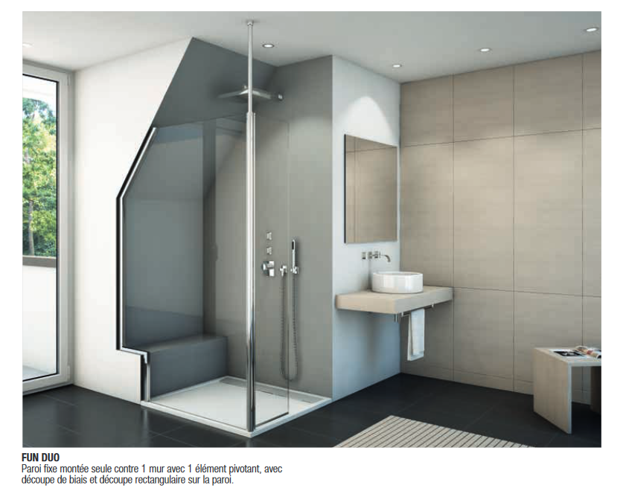
Receveur de douche
Paroi de douche
Porte de douche

ANNEXE 6
Extrait du site Coface rating

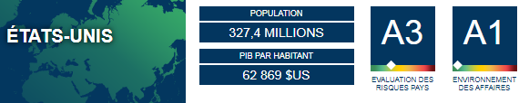
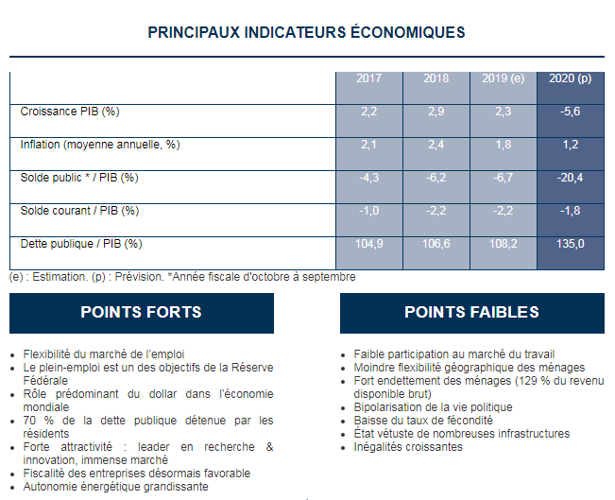

ANNEXE 7
Informations sur la négociation avec le groupe hôtelier américain
Offre commerciale de SANSWISS
• 50 ensembles de douche avec parois, portes et receveurs référence FUN DUO
• EXW Bitche : 51 900 EUR
• Colisage : 50 caisses en bois (les caisses ne peuvent pas être gerbées)
Poids brut unitaire : 55 kg Dimensions unitaires (en m) : 0,90 x 0,45 x 2,30
• Délai d’expédition : 90 jours à compter de la réception de la commande
• Paiement par virement SWIFT à 120 jours date d’expédition

Réponse du client américain
“Thank you for your offer. Please note our purchase term: Offer in USD, CIP Los Angeles.
The price has not to exceed 1 350 USD/ shower kit. Best regards”

ANNEXE 8
Éléments fournis par le transitaire pour l’envoi de la commande au port de Los Angeles
Pré-acheminement Bitche/ Le Havre : 964 EUR
Douane export : 54 EUR/déclaration
Frais de mise à FOB : 210 EUR
ISPS port de départ (taxe pour la sûreté des navires et des installations portuaires) : 32 EUR
Fret maritime : 36 USD/UP
BAF actuellement en vigueur (sujet à fluctuations) : 9 USD /UP
CAF actuellement en vigueur (sujet à fluctuations) : 5,70 % du fret corrigé
Assurance : 0,8 % du CIP majoré de 10 %, garantie « Tous risques »
Service : fréquence hebdomadaire, transit time 32 jours
Validité de l’offre : 30/09/20
Cotation selon la compagnie maritime du choix du transitaire
1 Euro = 1,14 USD

ANNEXE 9
Champ d’application de l’assurance transport
Lors d’une opération d’acheminement à l’international, les marchandises sont exposées à des risques divers. Pour garantir le remboursement des sommes engagées en cas de dommage ou de sinistre, le chargeur doit assurer ses marchandises.
Dans la pratique, le chargeur qui représente l’importateur ou l’exportateur selon l’incoterm a soit le choix de souscrire directement auprès d’une compagnie sa police d’assurance, soit de conclure un accord avec le transporteur qui mettra à disposition sa propre police d’assurance pour les marchandises qui lui sont confiées (assurance tiers chargeur).
Même si le transporteur déclare être responsable des marchandises qui lui sont confiées, il est très important de considérer l’étendue de cette responsabilité. En effet, la responsabilité du transporteur en cas de sinistre est réglementée et limitée par les conventions internationales.
Le coût du transport et donc la tarification du fret étant faits sur la base du poids et du volume des marchandises transportées, les différentes conventions ont prévu que la responsabilité du transporteur soit exprimée selon le poids des marchandises transportées lorsqu’elle est engagée. Les limites d’indemnisation du transporteur sont exprimées en DTS (Droits de tirages spéciaux). Les règles de calcul de l’indemnité sont les suivantes :
Pour le transport maritime :
- Règles de Hambourg : 835 DTS par colis ou 2,5 DTS par kilo (1 DTS = 1,19458 EUR).

ANNEXE 10
Données bancaires

Au 01/10/2020 :
• Cours de change au comptant : 1 EUR = 1,1774 / 1,1799 USD
 | 1 mois | 2 mois | 3 mois | 4 mois
EUR/USD | 0,0032 | 0,0038 | 0,0055 | 0,0058
• Tableau des déports :

• Commission bancaire : 1,5 pour mille
Au 01/11/2020
• Taux d’escompte pour la MCNE : 3,50 %

